Lornetka termowizyjna Guide vs. tradycyjne modele - najważniejsze różnice
Technologia termowizyjna, zwana również termowizją, jest jednym z najbardziej zaawansowanych sposobów obserwacji otoczenia. Opiera się na detekcji promieniowania podczerwonego emitowanego przez ciała i obiekty, co umożliwia generowanie obrazu nawet w warunkach braku światła dziennego. Lornetki termowizyjne Guide wykorzystują tę technologię, aby umożliwić użytkownikom obserwację w nocy, w trudnych warunkach pogodowych oraz przez różne materiały przesłonowe, takie jak dym czy mgła.

Dlaczego warto wybrać lornetkę termowizyjną Guide?
Lornetki termowizyjne wykazują przewagę nad tradycyjnymi metodami obserwacji, takimi jak lunety czy teleskopy optyczne, pod wieloma względami. Przede wszystkim, ich zdolność do pracy w warunkach niskiego oświetlenia czyni je nieocenionymi w sytuacjach, gdzie światło słoneczne nie jest dostępne lub jest zbyt słabe. Nawet w całkowitym ciemnieniu, lornetki termowizyjne umożliwiają skuteczną obserwację, co sprawia, że są niezastąpione podczas nocnych operacji lub w warunkach ograniczonego oświetlenia.

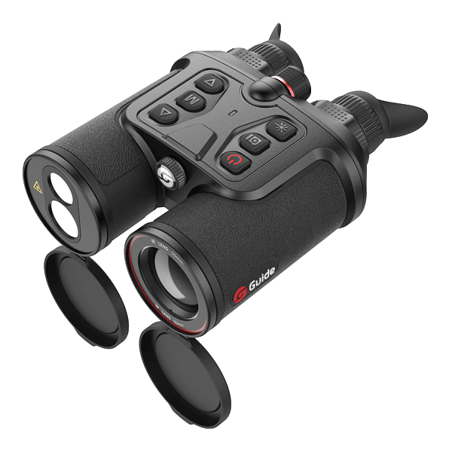
Ich zdolność do wykrywania obiektów ukrytych za przeszkodami, takimi jak krzaki czy zasłony dymne, daje im przewagę w dziedzinach takich jak bezpieczeństwo i ratownictwo. Szybkość reakcji lornetek termowizyjnych na zmiany temperatury jest również niezwykle przydatna, umożliwiając natychmiastową identyfikację ruchu czy innych zmian w otoczeniu, co może mieć kluczowe znaczenie w sytuacjach wymagających szybkiej reakcji.
Dzięki tym zaletom lornetka termowizyjna Guide jest coraz częściej wykorzystywana przez profesjonalistów i pasjonatów w różnych dziedzinach, zapewniając skuteczną i niezawodną metodę obserwacji nawet w najtrudniejszych warunkach.
Sprawdzone urządzenia do obserwacji
Lornetka termowizyjna Guide stanowi nieocenione narzędzie w wielu dziedzinach, umożliwiając obserwację w warunkach, w których tradycyjne metody zawodzą. Dzięki wszechstronnym zastosowaniom oraz skuteczności są niezastąpionym elementem wyposażenia dla wielu profesjonalistów i pasjonatów.

